Pinta Ebook - Arquitectura, Módulos y Diseño Técnico Backend

1. Introducción

Este documento técnico consolidado detalla la arquitectura del backend para el proyecto Pinta Ebook, diseñado por el equipo Procoders. La solución implementa una estructura desacoplada sobre Django y Django Rest Framework (DRF), utilizando un modelo de persistencia híbrida (PostgreSQL y MongoDB) y una organización basada en capas limpias de negocio.

2. Arquitectura del Sistema y Justificación de la Modularidad

El backend de Pinta Ebook se organiza mediante una separación estricta orientada al dominio de negocio, aislando cada módulo funcional en una aplicación (app) independiente de Django. Este enfoque reduce el acoplamiento y distribuye las responsabilidades de forma clara y predecible.

Persistencia Híbrida Eficiente
- PostgreSQL (Motor Relacional): Custodia los datos que exigen integridad transaccional estricta (ACID), como identidades de usuario, roles, saldos de billeteras virtuales e historial financiero de pagos sincronizados mediante webhooks de pasarelas de terceros.
- MongoDB (Motor Documental): Almacena de manera óptima las estructuras flexibles y complejas, tales como el árbol jerárquico de capítulos y código HTML del editor interactivo (ebook_contents), junto con los extensos registros crudos de auditoría de tokens de la Inteligencia Artificial (ia_prompt_logs).
- Enlaces Lógicos Externos: Las bases de datos permanecen desacopladas físicamente; la relación se establece a nivel de software guardando el identificador único (UUID) de PostgreSQL como un campo de tipo cadena de texto (String) dentro de las colecciones de MongoDB.

2.1 Diagrama de clases
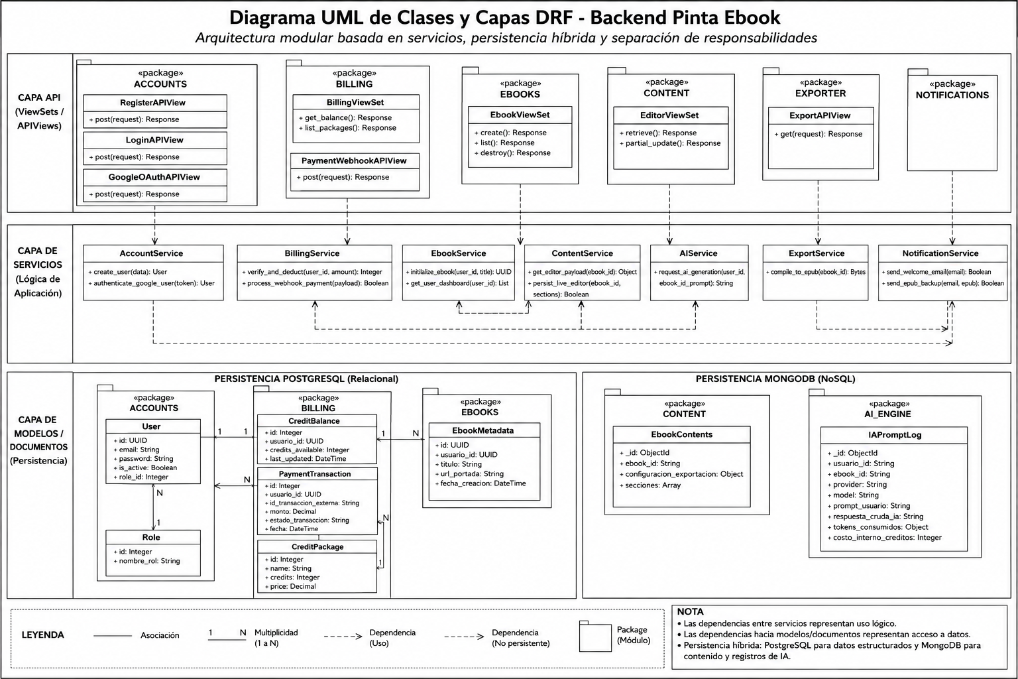

2.2 Diagrama Relacional
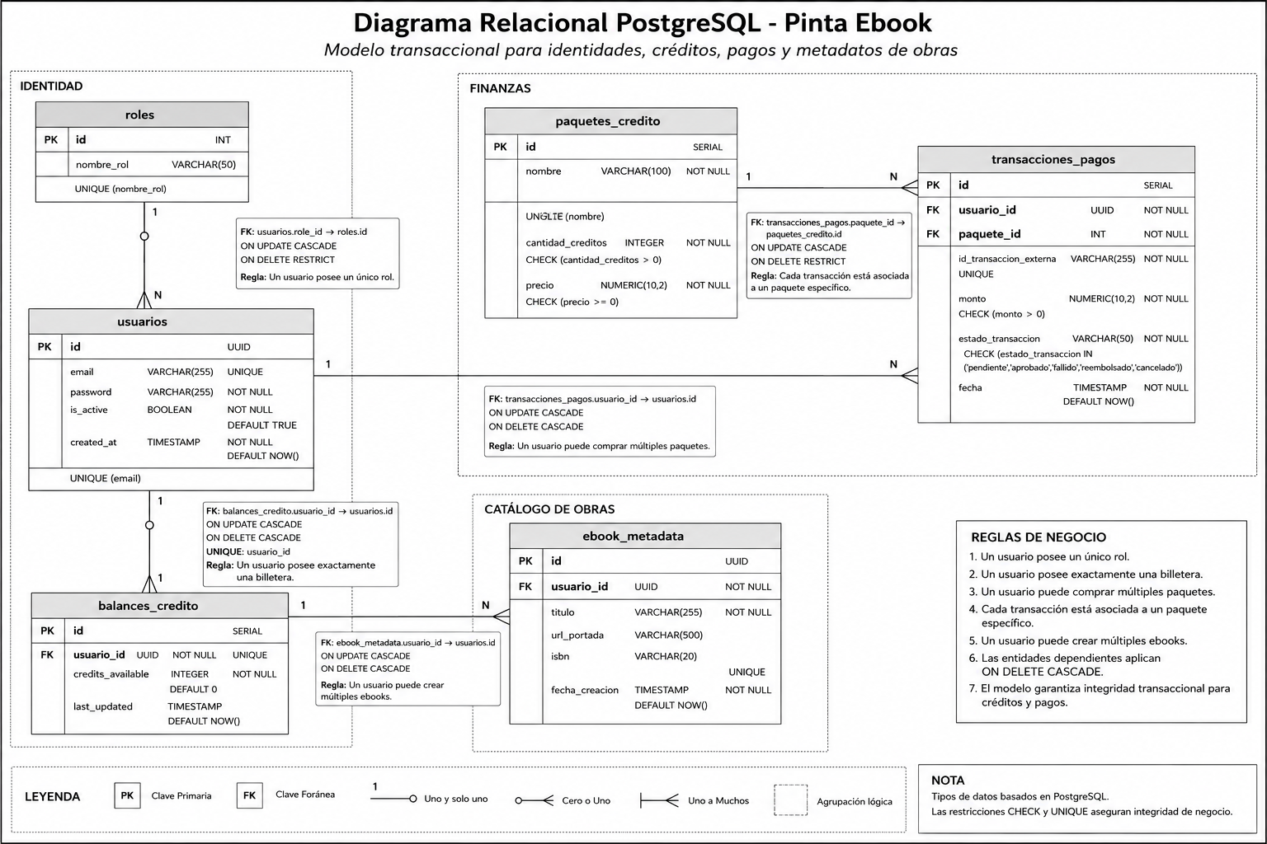

2.3 Modelo documental MongoDB
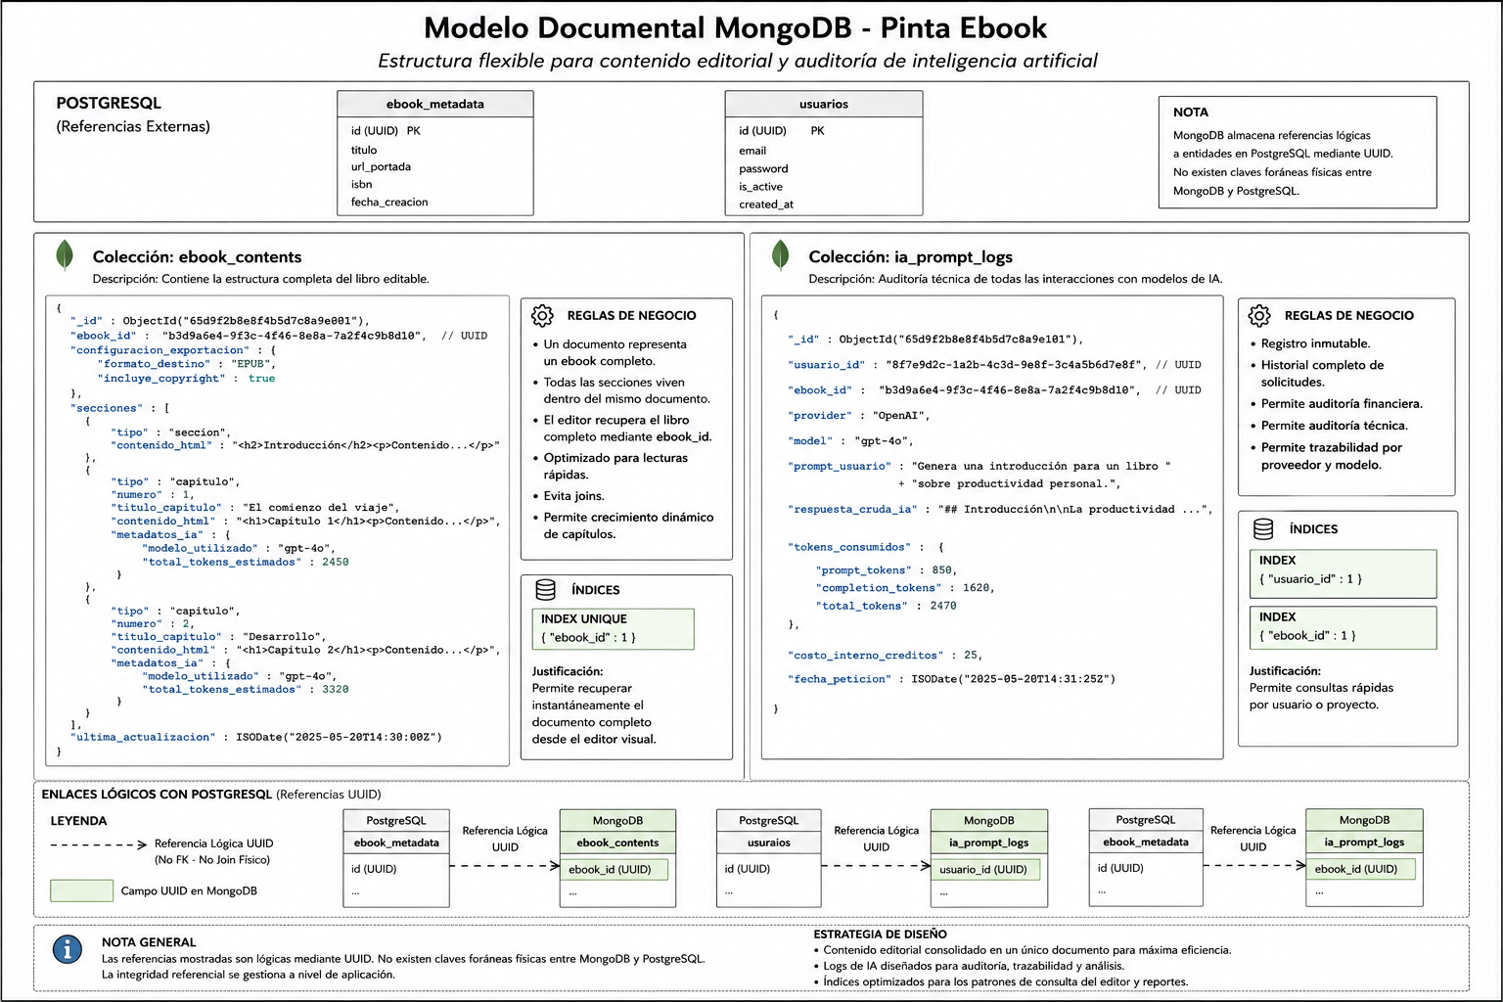

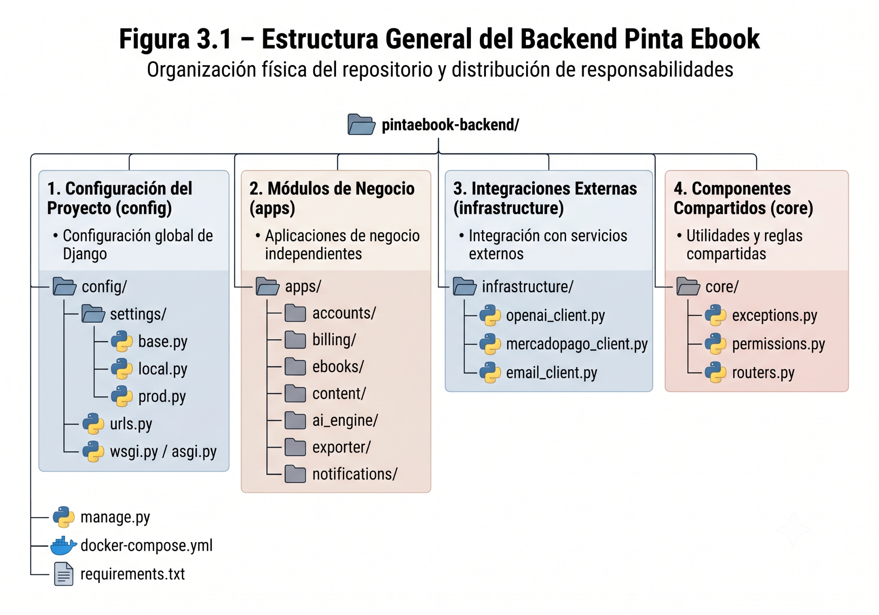
3. Estructura de Carpetas del Proyecto
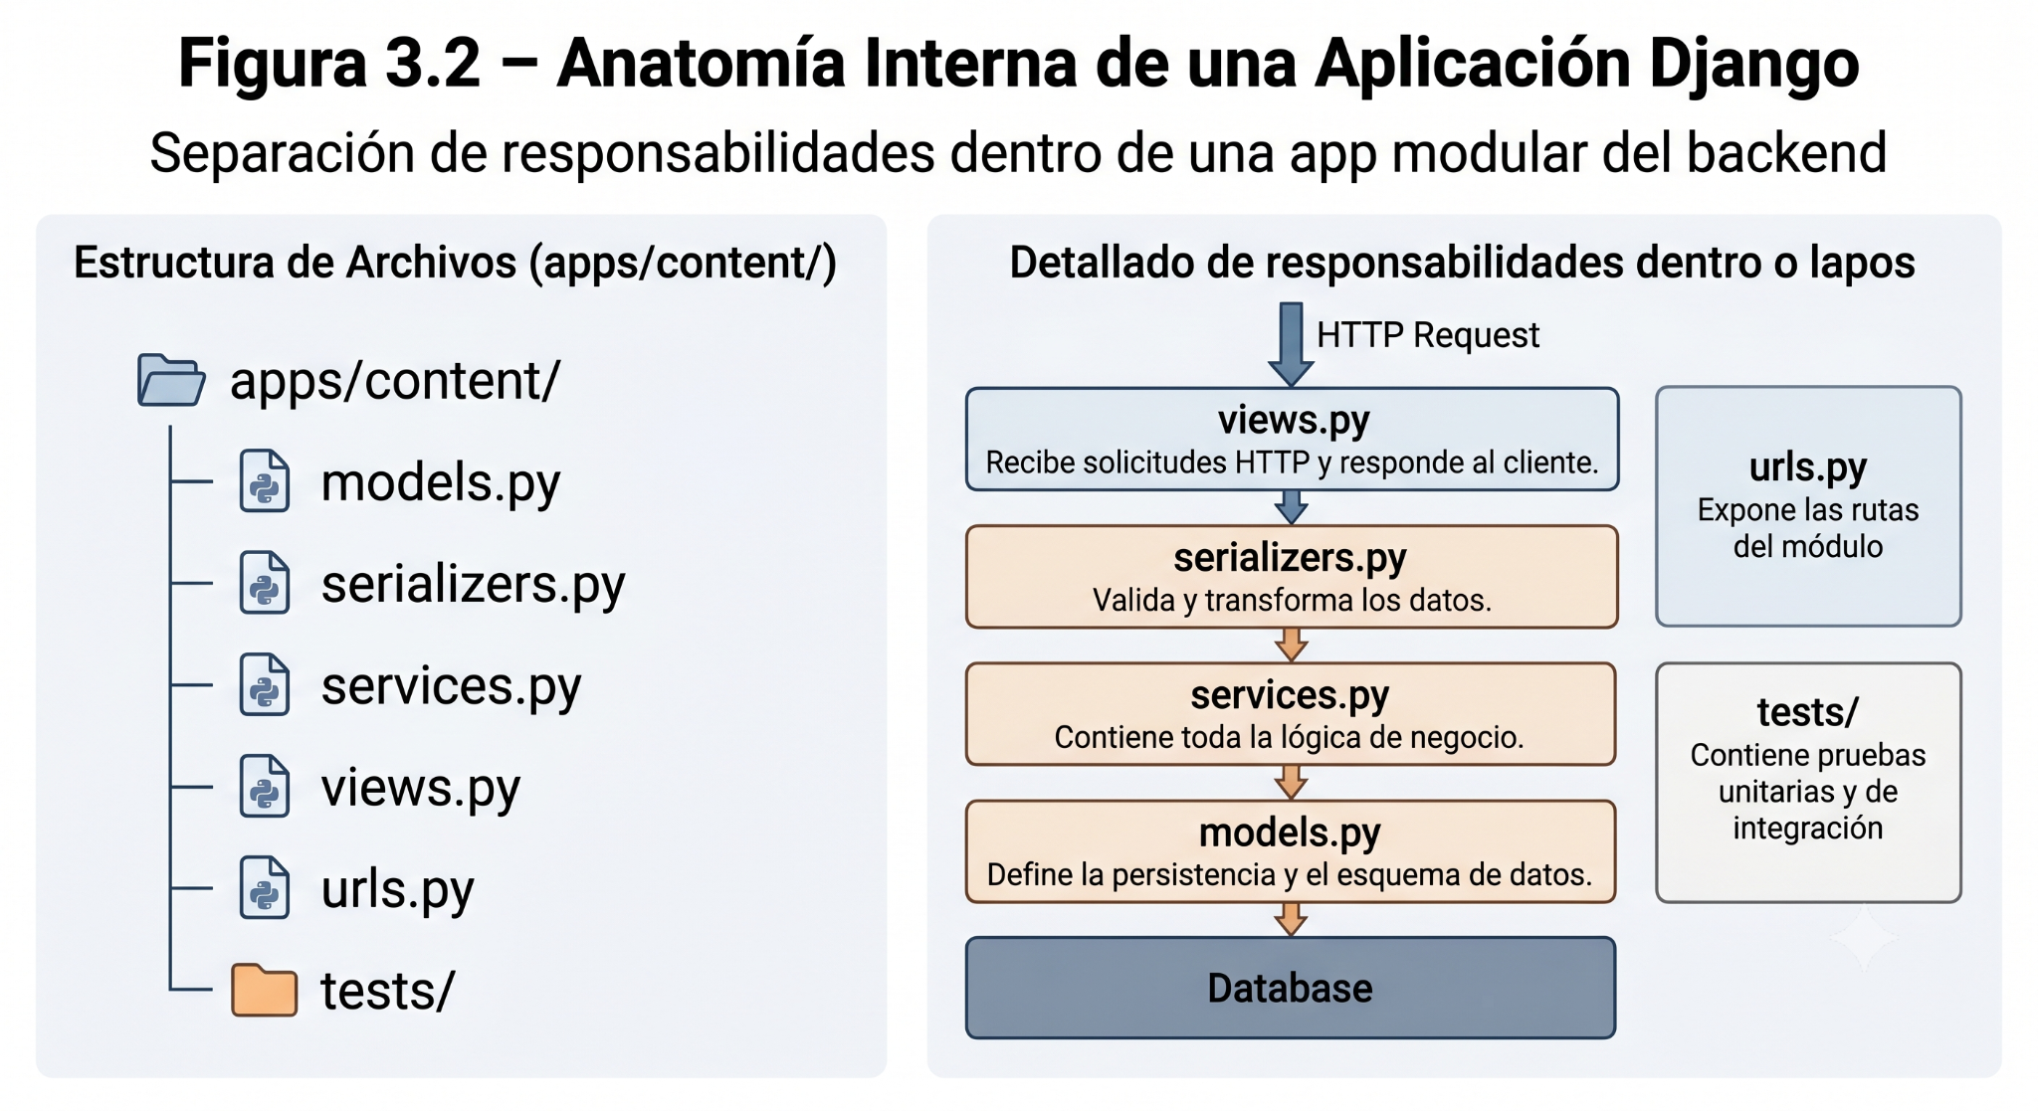

4. Plan de Desarrollo
Para garantizar una sincronización continua con el equipo de frontend sin generar dependencias de código bloqueantes, el ciclo de desarrollo se divide rigurosamente en tres iteraciones incrementales:

SPRINT 2: Infraestructura Crítica, Identidades y Control Transaccional Base

Objetivo Técnico: | Habilitar el entorno virtualizado base, la autenticación segura y el resguardo financiero de créditos en el motor relacional.
Aplicaciones en Desarrollo: | - accounts: Modelado de base heredando de AbstractUser. Endpoints REST para registro, login por JWT y soporte primario para Google OAuth.  - billing (Fase Estructural): Creación de la tabla relacional CreditBalance en PostgreSQL y endpoints de consulta de saldos.
Desbloqueo Frontend: | El equipo de Angular obtiene total independencia para codificar y testear las interfaces visuales de acceso seguro, enrutadores guardianes de la SPA y los primeros layouts del Dashboard central del usuario.

SPRINT 3: Gestión Documental, Estructura del Editor y Simulación Cognitiva (Mock)

Objetivo Técnico: | Proveer persistencia híbrida coordinada para almacenar metadatos de libros y estructuras en código HTML, aislando la lógica de la IA mediante simuladores de datos.
Aplicaciones en Desarrollo: | - ebooks: CRUD completo en PostgreSQL de los metadatos y carátulas de los libros vinculados al autor autenticado.  - content: Endpoints de lectura/escritura de alta velocidad en MongoDB para manejar el array dinámico de las secciones del editor visual.  - ai_engine (Fase Mock): Funciones simuladas en services.py que interceptan prompts y devuelven cadenas fijas de texto estructurado HTML de forma inmediata sin consumir la API real.
Desbloqueo Frontend: | Permite implementar el núcleo interactivo de la aplicación Angular: el editor visual modular Drag & Drop, la creación de nuevos libros, secciones obligatorias (portada, índice, prólogo, capítulos, cláusulas legales) y la barra de prompts de asistencia por IA.

SPRINT 4: Conexiones de Producción, Procesamiento de Pagos y Compilación Final

Objetivo Técnico: | Sustituir capas de simulación por integraciones en producción de pasarelas financieras, consumo de LLM externo, compilación binaria y despachos automatizados por correo.
Aplicaciones en Desarrollo: | - ai_engine (Fase Real): Migración del mock del Sprint 2 al consumo interactivo real de los SDKs de OpenAI o Gemini en la capa de infraestructura.  - billing (Fase Transaccional): Integración con webhooks asíncronos de Mercado Pago o Stripe para la compra automatizada de paquetes de tokens.  - exporter: Lógica de empaquetado binario para transformar la estructura de datos guardada en MongoDB en un archivo descargable de formato EPUB.  - notifications: Activación del cliente SMTP transaccional para envíos de bienvenida y distribución automatizada de copias de seguridad de los libros.
Desbloqueo Frontend: | Cierre del ciclo del MVP con el carrito de recargas activo, generación en tiempo real de texto asistido por IA, descarga final del archivo EPUB e interfaces de analítica de métricas operativas del administrador.

